**Министерство образования и науки Российской Федерации**

Федеральное государственное автономное образовательное учреждение

высшего профессионального образования

**«НАЦИОНАЛЬНЫЙ ИССЛЕДОВАТЕЛЬСКИЙ**

**ТОМСКИЙ ПОЛИТЕХНИЧЕСКИЙ УНИВЕРСИТЕТ»**

Инженерная школа информационных технологий и робототехники

Отделение информационных технологий

Направление – Информационные системы и технологии

**Лабораторная работа №1**

по дисциплине: Программирование мобильных устройств и встраиваемых систем

|  |  |  |  |
| --- | --- | --- | --- |
| Выполнил: студент гр. 8И6А | ___________ | Н. П. Шкулов | |
|  |  | |  |
| Проверил: ассистент ОИТ | ___________ | | А. В. Погребной |

Томск 2020 г.

# Задание

Задание общее. Необходимо продублировать структуру проекта аналогично проекту из этого репозитория. Проект залить на GitHub. В проекте должен быть модуль app и модули lab1, lab2,..., lab5. В модуле app находится MainActivity с переходами в activity из модулей lab1, lab2... выполненные по аналогии с Lab1Activity (с заголовком содержащим номер модуля). Ознакомиться с документацией в модулях app, lab1 и *.gradle файлах.

# Ход работы

В процессе работы нужно было воссоздать структуру проекта из имеющегося примера.

Так, в первую очередь, после создания проекта к нему было создано пять дополнительных модулей, каждый из которых соответствует отдельной лабораторной работе, как можно видеть на рисунке 1.

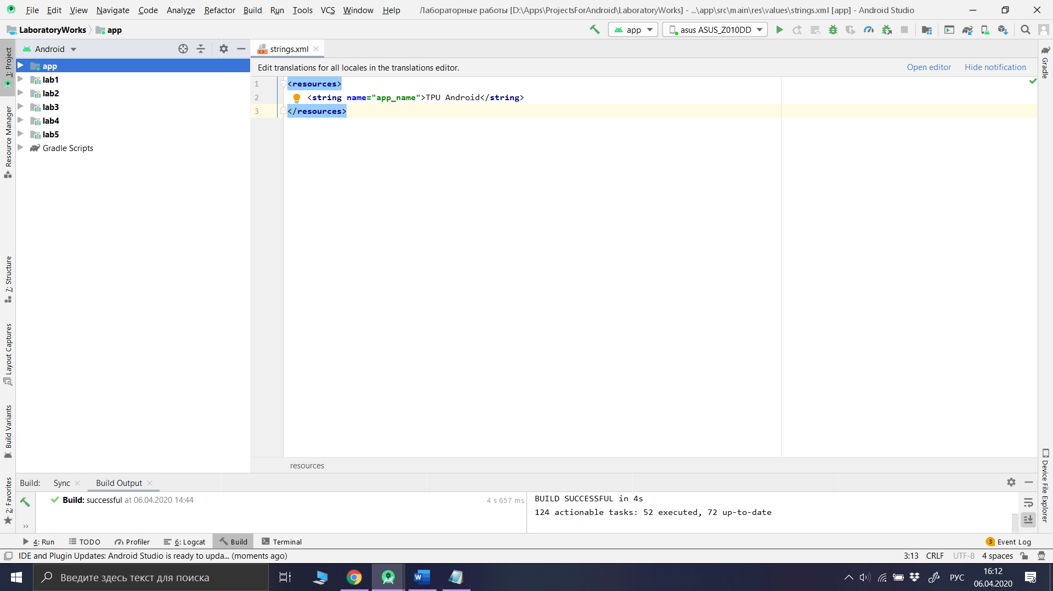

Рисунок 1 – Модули проекта

Далее нужно было внести изменения в файлы проекта: как общие, так и отдельных модулей. Так, в Layout activity_main.xml была внесена следующая разметка, отвечающая за отображение кнопок, ведущих к модулям лабораторных работ.

<?xml version="1.0" encoding="utf-8"?>

<LinearLayout

xmlns:android="http://schemas.android.com/apk/res/android"

android:layout_width="match_parent"

android:layout_height="match_parent"

android:gravity="center"

android:orientation="vertical">

<Button

android:id="@+id/lab1"

android:layout_width="wrap_content"

android:layout_height="wrap_content"

android:text="lab1" />

...

</LinearLayout>

В build.gradle модуля App были добавлены зависимости, позволяющие ему распознавать другие модули приложения:

dependencies {

implementation project(':lab1')

implementation project(':lab2')

...

implementation "androidx.appcompat:appcompat:$appcompat"

}

В свою очередь, в build.gradle остальных модулей были добавлены строки, отвечающие за префиксы-идентификаторы модулей для ресурсов:

android.resourcePrefix 'lab1_'

В MainActivity модуля App был внесен код, отвечающий за задание кнопкам функции открытия соответствующих экранов:

import ru.tpu.android.lab1.Lab1Activity;

import ru.tpu.android.lab2.Lab2Activity;

...

public class MainActivity extends AppCompatActivity {

@Override

protected void onCreate(Bundle savedInstanceState) {

super.onCreate(savedInstanceState);

setContentView(R.layout.activity_main);

findViewById(R.id.lab1).setOnClickListener((v) -> {

startActivity(Lab1Activity.newIntent(this));

});

findViewById(R.id.lab2).setOnClickListener((v) -> startActivity(Lab2Activity.newIntent(this)));

...

}

}

Внутри активити самих модулей лабораторных работ нужно было добавить код, отвечающий за отображение экрана с их названиями в заголовках.

public static Intent newIntent(@NonNull Context context) {

try {

return new Intent(context, Lab1Activity.class);

}

catch (Exception e)

{

String a = e.getMessage();

}

return new Intent(context, Lab1Activity.class);

}

@Override

protected void onCreate(@Nullable Bundle savedInstanceState) {

super.onCreate(savedInstanceState);

setTitle(getString(R.string.lab1_title,

getClass().getSimpleName()));

}

# Работа приложения

При запуске приложения открывается экран, представленный на рисунке 2, на котором расположены кнопки для перехода к отдельным модулям – лабораторным работам.

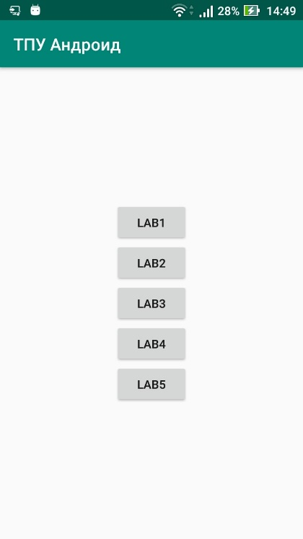

Рисунок 2 – Экран с кнопками для перехода к лабораторным работам

При нажатии на кнопку открывается экран с соответствующим заголовком, как показано на рисунке 3 на примере 1-й лабораторной работы, где заголовок – Lab1Activity.

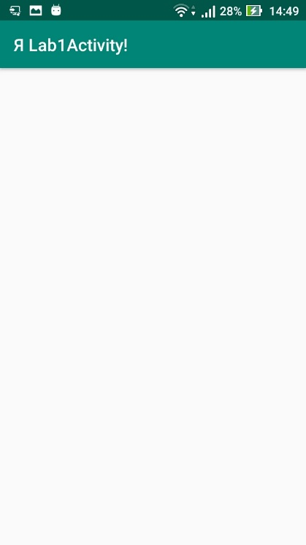

Рисунок 3 – Экран 1-й лабораторной работы

# Итоги работы

В результате выполнения данной лабораторной работы можно было ознакомиться с работой в среде разработки Android Studio, научиться создавать в ней проект и модули. Также была изучена структура проекта приложения для ОС Android, его основные файлы и их предназначение.